NHẬN XÉT CỦA GIẢNG VIÊN HƯỚNG DẪN

Trà Vinh, ngày ….. tháng …… năm ……
Giáo viên hướng dẫn
(Ký tên và ghi rõ họ tên)

Trà Vinh, ngày ….. tháng …… năm ……
Giáo viên hướng dẫn
(Ký tên và ghi rõ họ tên)

NHẬN XÉT CỦA THÀNH VIÊN HỘI ĐỒNG

Trà Vinh, ngày ….. tháng …… năm ……
Thành viên hội đồng
(Ký tên và ghi rõ họ tên)

LỜI CẢM ƠN
Kính gửi thầy Đoàn Phước Miền và các thầy cô giáo bộ môn Công nghệ thông tin trường Đại học Trà Vinh,
Em là Cao Duy Nhân sinh viên lớp DA21TTA xin chân thành cảm ơn thầy Đoàn Phước Miền cùng các thầy cô trong bộ môn Công nghệ thông tin đã nhiệt tình giúp đỡ, chỉ dẫn và truyền đạt những kiến thức quý báu trong suốt quá trình em thực hiện đồ án chuyên ngành "Xây dựng website đặt phòng khách sạn". Những kiến thức và kỹ năng mà em đã học được từ thầy cô không chỉ giúp em hoàn thành đồ án một cách tốt nhất mà còn tạo nền tảng vững chắc cho những bước tiến tiếp theo của em sau này.
Em xin chân thành cảm ơn và kính chúc thầy cô sức khỏe, hạnh phúc và thành công trong công tác giảng dạy.
Trân trọng,
Cao Duy Nhân
MỤC LỤC
CHƯƠNG 1: TỔNG QUAN 12
1.1 Tổng quan về vấn đề nghiên cứu 12
1.2 Hướng giải quyết và phát triển 12
1.3 Phương pháp nghiên cứu 13
1.4 Giả thiết khoa học 14
CHƯƠNG 2: NGHIÊN CỨU LÝ THUYẾT 15
2.1 Giới thiệu. 15
2.1.1 Node.js. 15
2.1.2 Express.js. 17
2.1.3 MongoDB. 18
2.1.4 React.js. 20
CHƯƠNG 3: HIỆN THỰC HÓA NGHIÊN CỨU 21
3.1 Mô tả bài toán 21
3.1.1 Bối cảnh thực tiễn 21
3.1.2 Vấn đề đặt ra 21
3.1.3 Yêu cầu của hệ thống 22
3.1.4 Mục tiêu 22
3.2 Quy trình thực hiện: 23
3.2.1 Nghiên cứu tài liệu: 23
3.2.2 Phân tích yêu cầu: 23
3.2.3 Thiết kế và xây dựng: 24
3.2.4 Kiểm thử và kiểm tra: 24
3.3 Yêu cầu chức năng: 24
3.3.1 Quản lý phòng: 24
3.3.2 Giỏ đặt phòng và thanh toán: 25
3.3.3 Tìm kiếm và lọc phòng: 25
3.3.4 Quản lý người dùng: 25
3.3.5 Quản lý đơn đặt phòng: 25
3.3.6 Quản lý mã giảm giá và khuyến mãi: 26
3.3.7 Quản lý phòng: 26
3.3.8 Bảo mật và hiệu suất hệ thống: 26
3.4 Yêu cầu phi chức năng. 26
3.4.1 Tính bảo mật. 26
3.4.2 Khả năng sử dụng. 26
3.4.3 Khả năng tương thích. 27
3.5 Cơ sở dữ liệu. 27
3.5.1 User. 27
3.5.2 Rooms. 27
3.5.3 Booking. 28
3.6 Lược đồ usecase. 28
CHƯƠNG 4: KẾT QUẢ NGHIÊN CỨU 30
4.1 Giao diện đăng nhập. 30
4.2 Giao diện đăng ký. 31
4.3 Giao diện trang chủ. 32
4.4 Giao diện trang cập nhật thông tin người dùng. 33
4.5 Giao diện trang quản lý người dùng. 35
4.6 Giao diện trang quản lý phòng. 37
4.7 Giao diện trang quản lý dặt phòng. 39
4.8 Giao diện trang thanh toán. 40
CHƯƠNG 5: KẾT LUẬN VÀ HƯỚNG PHÁT TRIỂN 41
5.1 Kết luận 41
5.2 Ưu điểm và Nhược điểm 42
5.3 Hướng phát triển 44
DANH MỤC TÀI LIỆU THAM KHẢO 46
PHỤ LỤC 48

DANH MỤC HÌNH ẢNH
Hình 1 Cơ sở dữ liệu của model User 27
Hình 2 Cơ sở dữ liệu của Model Room 27
Hình 3 Cơ sở dữ liệu cảu model Booking 28
Hình 4 Lược đồ usease của Quản trị viên 28
Hình 5 Lược đồ usecase của Khách hàng 29
Hình 6 Giao diện đăng nhập 30
Hình 7 Giao diện đăng ký 31
Hình 8 Sau khi đăng ký thành công 32
Hình 9 Giao diện trang chủ 32
Hình 10 Giao diện cập nhật thông tin khách hàng 33
Hình 11 Giao diện trang quản lý người dùng 35
Hình 12 Giao diện trang tạo người dùng 36
Hình 13 Giao diện trang quản lý phòng. 37
Hình 14 Giao diện thêm phòng mới 38
Hình 15 Giao diện trang quản lý đơn đặt phòng. 39
Hình 16 Giao diện thêm phòng mới 39
Hình 17 Giao diện trang thanh toán 40

DANH MỤC BẢNG BIỂU

TÓM TẮT ĐỒ ÁN CHUYÊN NGÀNH
(SV trình bày tóm tắt vấn đề nghiên cứu, các hướng tiếp cận, cách giải quyết vấn đề và một số kết quả đạt được)
Nghiên cứu tập trung vào việc xây dựng website đặt phòng khách sạn trực tuyến, sử dụng công nghệ Node.js và MongoDB. Hệ thống này nhằm đáp ứng các chức năng quản lý phòng, thông tin khách hàng, và quy trình đặt phòng một cách tự động, tiện lợi và hiệu quả. Mục tiêu là tạo ra một website đặt phòng dễ sử dụng, an toàn, và có khả năng xử lý nhiều yêu cầu đồng thời từ người dùng.
Các hướng tiếp cận và cách giải quyết vấn đề:
- Xây dựng kiến trúc hệ thống: Hệ thống được phát triển theo kiến trúc RESTful API, cho phép ứng dụng mở rộng và dễ dàng tích hợp với các hệ thống khác trong tương lai. Node.js được chọn làm nền tảng phát triển phía server nhờ vào khả năng xử lý bất đồng bộ và hiệu suất cao, phù hợp với yêu cầu xử lý đồng thời của một hệ thống đặt phòng trực tuyến.
- Quản lý dữ liệu linh hoạt: MongoDB được sử dụng làm hệ quản trị cơ sở dữ liệu NoSQL, hỗ trợ lưu trữ và truy vấn dữ liệu linh hoạt. Cơ sở dữ liệu này giúp hệ thống quản lý dữ liệu phòng, khách hàng, đặt phòng, và các khuyến mãi hiệu quả hơn so với các hệ thống cơ sở dữ liệu quan hệ, đặc biệt là khi hệ thống phát triển về quy mô.
- Tăng cường bảo mật: Sử dụng các phương pháp xác thực người dùng, mã hóa dữ liệu nhạy cảm và phân quyền hợp lý để đảm bảo an toàn cho người dùng và dữ liệu. Hệ thống cũng áp dụng các biện pháp phòng chống tấn công phổ biến như XSS, CSRF, và SQL Injection.
- Cải thiện trải nghiệm người dùng: Giao diện được thiết kế thân thiện, dễ thao tác, với các tính năng hỗ trợ tìm kiếm phòng, kiểm tra tình trạng phòng trống, xem khuyến mãi và mã giảm giá, tạo tài khoản, và đặt phòng nhanh chóng.
Kết quả đạt được:
- Hệ thống có khả năng xử lý nhiều yêu cầu đồng thời với thời gian phản hồi nhanh, đáp ứng nhu cầu của người dùng trong việc đặt phòng trực tuyến.
- Quản lý dữ liệu linh hoạt và dễ dàng mở rộng khi lượng thông tin tăng cao.
- Bảo mật của hệ thống được tăng cường, đảm bảo an toàn cho dữ liệu người dùng và thông tin khách sạn.
- Giao diện người dùng thân thiện và dễ sử dụng, mang lại trải nghiệm tốt và thu hút người dùng quay lại hoặc giới thiệu hệ thống cho người khác.

MỞ ĐẦU
  - Lí do chọn đề tài:
Trong bối cảnh nghành công nghệ thông tin phát triển nhanh chóng đồng thời thúc đẩy các nhu cầu đặt phòng khách sạn trực tuyến cũng ngày càng gia tăng. Việc xây dựng một website đặt phòng khách sạn không chỉ giúp các khách sạn tiếp cận khách hàng một cách hiệu quả mà còn giúp người dùng tiết kiệm thời gian, dễ dàng so sánh giá cả, kiểm tra tình trạng phòng trống và nhận các khuyến mãi nhanh chóng. Node.js và MongoDB là các công nghệ tiên tiến có khả năng xử lý bất đồng bộ và quản lý dữ liệu linh hoạt, rất phù hợp để xây dựng hệ thống đặt phòng đáp ứng yêu cầu cao về hiệu suất và mở rộng. Chính vì vậy, đề tài này được lựa chọn nhằm nghiên cứu và ứng dụng các công nghệ này vào việc xây dựng hệ thống đặt phòng khách sạn hiệu quả.
  - Mục đích nghiên cứu:
Mục tiêu của đề tài là thiết kế và phát triển một hệ thống đặt phòng khách sạn trực tuyến sử dụng Node.js và MongoDB, đảm bảo tính năng toàn diện cho cả khách hàng và quản trị viên. Hệ thống cần có giao diện thân thiện, khả năng xử lý các yêu cầu của người dùng một cách nhanh chóng và bảo mật cao. Ngoài ra, đề tài hướng tới việc cung cấp một giải pháp linh hoạt và dễ mở rộng cho các doanh nghiệp trong ngành du lịch và khách sạn.
  - Đối tượng nghiên cứu:
Đối tượng nghiên cứu là hệ thống đặt phòng khách sạn trực tuyến, bao gồm các quy trình xử lý như đăng ký và đăng nhập người dùng, tìm kiếm phòng, kiểm tra tình trạng phòng trống, đặt phòng, quản lý tài khoản khách hàng và quản lý thông tin phòng. Bên cạnh đó, nghiên cứu còn tập trung vào các công nghệ Node.js và MongoDB để tìm hiểu cách áp dụng hiệu quả cho việc xây dựng và triển khai hệ thống.
  - Phạm vi nghiên cứu:
Phạm vi của đề tài bao gồm việc phân tích, thiết kế và triển khai các tính năng cơ bản của một hệ thống đặt phòng khách sạn. Đề tài sẽ tập trung vào các chức năng chính như đăng ký, đăng nhập, quản lý phòng, đặt phòng, khuyến mãi và quản lý tài khoản người dùng. Về mặt công nghệ, nghiên cứu sẽ tập trung vào Node.js và MongoDB để tối ưu hóa hiệu suất, đảm bảo bảo mật và cung cấp khả năng mở rộng cho hệ thống. Phạm vi nghiên cứu chủ yếu trên môi trường phát triển web, chưa triển khai các tích hợp sâu hơn với các hệ thống quản lý khách sạn hoặc hệ thống thanh toán trực tuyến.

CHƯƠNG 1: TỔNG QUAN

1.1 Tổng quan về vấn đề nghiên cứu
Trong thời đại số hóa, các nền tảng đặt phòng trực tuyến đang dần trở thành một phần quan trọng của ngành du lịch và dịch vụ khách sạn. Việc chuyển đổi từ phương thức đặt phòng truyền thống sang đặt phòng trực tuyến không chỉ giúp tăng hiệu quả hoạt động mà còn mở rộng khả năng tiếp cận khách hàng toàn cầu.
Các thách thức chính khi phát triển một hệ thống đặt phòng khách sạn bao gồm:
Quản lý phòng và thông tin khách sạn:
Cần hệ thống quản lý linh hoạt để lưu trữ và hiển thị thông tin phòng, bao gồm loại phòng, giá cả, tình trạng sẵn sàng, và các tiện ích.
Hệ thống đặt phòng và thanh toán:
Đảm bảo quy trình đặt phòng diễn ra mượt mà, từ kiểm tra tính khả dụng của phòng đến xử lý thanh toán an toàn.
Tìm kiếm và lọc:
Cho phép khách hàng tìm kiếm và lọc phòng theo tiêu chí như giá, số giường, loại phòng, hoặc các tiện ích đi kèm.
Quản lý người dùng và phân quyền:
Hệ thống cần hỗ trợ đăng ký, đăng nhập, và phân quyền giữa khách hàng, quản trị viên và nhân viên khách sạn.
Chương trình khuyến mãi và đánh giá khách hàng:
Hỗ trợ các mã giảm giá để tăng cường trải nghiệm khách hàng và tích hợp hệ thống đánh giá giúp khách sạn cải thiện chất lượng dịch vụ.

1.2 Hướng giải quyết và phát triển
Để giải quyết các vấn đề trên, bạn có thể xây dựng hệ thống đặt phòng khách sạn sử dụng Node.js và MongoDB với các tính năng chính như:
Backend:
Sử dụng Express.js để xây dựng API RESTful phục vụ các thao tác như tìm kiếm phòng, đặt phòng, thanh toán, và quản lý người dùng.
MongoDB làm cơ sở dữ liệu để lưu trữ thông tin khách sạn, phòng, và người dùng với khả năng linh hoạt trong việc mở rộng.
Frontend:
Sử dụng React (nếu cần giao diện người dùng động) hoặc một framework phù hợp để thiết kế giao diện thân thiện, trực quan.
Quản lý quy trình:
Tích hợp các chức năng chính: đặt phòng, kiểm tra tính sẵn sàng, quản lý đơn hàng và gửi thông báo qua email/SMS.
Thanh toán an toàn:
Tích hợp các cổng thanh toán trực tuyến để xử lý giao dịch.
Tìm kiếm và lọc:
Tối ưu hệ thống tìm kiếm bằng cách sử dụng MongoDB Aggregation Framework hoặc tích hợp các công cụ như Elasticsearch nếu cần.

1.3 Phương pháp nghiên cứu
Nghiên cứu công nghệ:
Tìm hiểu về Node.js, Express.js, MongoDB và các công cụ liên quan để xây dựng hệ thống.
Nghiên cứu mô hình quản lý dữ liệu NoSQL phù hợp với hệ thống đặt phòng.
Phân tích yêu cầu:
Xác định các chức năng cần thiết (đặt phòng, quản lý khách sạn, thanh toán, báo cáo).
Phân tích cụ thể các yêu cầu từ người dùng: khách hàng và quản trị viên.
Thiết kế hệ thống:
Xây dựng kiến trúc hệ thống theo hướng module để dễ bảo trì và mở rộng.
Thiết kế mô hình dữ liệu trên MongoDB: bảng khách sạn, bảng phòng, bảng đặt phòng, và bảng người dùng.
Phát triển:
Áp dụng MVC pattern:
    - Model: Thiết kế schema MongoDB phản ánh các đối tượng thực tế.
    - View: Xây dựng giao diện người dùng hoặc API phản hồi JSON.
    - Controller: Xử lý logic nghiệp vụ.
Kiểm thử và triển khai:
Unit test: Kiểm thử các chức năng backend (API, xử lý logic).
Integration test: Kiểm tra khả năng phối hợp giữa frontend và backend.
Deploy: Triển khai hệ thống lên nền tảng cloud như AWS, Heroku hoặc Vercel.

1.4 Giả thiết khoa học
- Node.js với kiến trúc non-blocking I/O và MongoDB với mô hình NoSQL sẽ giúp hệ thống đạt hiệu năng cao trong xử lý các yêu cầu phức tạp và lượng dữ liệu lớn.
- Kiến trúc RESTful API sẽ giúp dễ dàng tích hợp với nhiều ứng dụng frontend hoặc mobile trong tương lai.
- Việc sử dụng mô hình MVC trong Node.js sẽ tăng tính linh hoạt, dễ bảo trì và mở rộng, đảm bảo hệ thống đáp ứng tốt yêu cầu thực tế từ khách hàng.

CHƯƠNG 2: NGHIÊN CỨU LÝ THUYẾT
- Giới thiệu.

Node.js.
Node.js là một nền tảng được xây dựng trên V8 JavaScript Engine – trình thông dịch thực thi mã JavaScript, giúp xây dựng các ứng dụng web một cách đơn giản và dễ dàng mở rộng.
Node.js được phát triển bởi Ryan Dahl vào năm 2009 và có thể chạy trên nhiều hệ điều hành khác nhau: OS X, Microsoft Windows, Linux.
Cách hoạt động của Node.js:
Node.js là một nền tảng phát triển phía server được xây dựng trên nền tảng JavaScript. Khi một yêu cầu mạng đến từ một client, Node.js sẽ xử lý yêu cầu đó bằng cách thực hiện các bước như sau:
- Node.js tạo một event loop để theo dõi các yêu cầu mạng đến và đi.
- Khi một yêu cầu mạng đến, Node.js sẽ tạo một worker thread (luồng làm việc) để xử lý yêu cầu đó.
- Trong worker thread, Node.js sẽ thực hiện các tác vụ xử lý yêu cầu, chẳng hạn như đọc và ghi vào cơ sở dữ liệu, đọc và ghi file, tương tác với API, ...
- Khi worker thread đã hoàn thành các tác vụ, Node.js sẽ trả về kết quả cho client qua mạng.
- Nếu có yêu cầu mạng mới đến, Node.js sẽ tạo một worker thread mới để xử lý yêu cầu đó.
Các yêu cầu mạng đến và đi trong Node.js được xử lý bằng cách sử dụng các hàm callback, Promise, async/await để đảm bảo tính phi đồng bộ và tăng hiệu suất của ứng dụng. Các yêu cầu mạng được xử lý một cách độc lập, giúp tránh tình trạng "blocking" (chặn) trong quá trình xử lý yêu cầu. Node.js cũng có thể hoạt động với các module và thư viện khác để hỗ trợ cho việc phát triển ứng dụng web.
Các ưu diểm của Node.js:
- Có tốc độ xử lý nhanh nhờ cơ chế xử lý bất đồng bộ (non-blocking). Bạn có thể dễ dàng xử lý hàng ngàn kết nối trong khoảng thời gian ngắn nhất.
- Giúp bạn dễ dàng mở rộng khi có nhu cầu phát triển website.
- Nhận và xử lý nhiều kết nối chỉ với một single-thread. Nhờ đó, hệ thống xử lý sẽ sử dụng ít lượng RAM nhất và giúp quá trình xử Node.js lý nhanh hơn rất nhiều.
- Có khả năng xử lý nhiều Request cùng một lúc trong thời gian ngắn nhất.
- Có khả năng xử lý hàng ngàn Process cho hiệu suất đạt mức tối ưu nhất.
- Phù hợp để xây dựng những ứng dụng thời gian thực như các ứng dụng chat, mạng xã hội …
Nhược điểm của Node.js:
- Không phù hợp cho các ứng dụng CPU-bound: Node.js thường được sử dụng cho các ứng dụng I/O-bound (yêu cầu đọc và ghi vào cơ sở dữ liệu, đọc và ghi file, tương tác với API, ...) nên nó không phù hợp cho các ứng dụng CPU-bound (như xử lý ảnh, phân tích dữ liệu lớn, ...).
- Có thể gây ra vấn đề khi xử lý lỗi: Khi xử lý lỗi trong Node.js, các nhà phát triển cần quản lý callback và exception để tránh gây ra vấn đề trong quá trình xử lý các yêu cầu mạng.
- Phiên bản thay đổi liên tục: Node.js thường có các phiên bản thay đổi liên tục, điều này đôi khi gây khó khăn cho các nhà phát triển khi cập nhật các thư viện và module để đảm bảo tính tương thích của ứng dụng.
Những ứng dụng phỏ biến của Node.js:
- Phát triển các ứng dụng web động (dynamic web applications): Node.js cho phép phát triển các ứng dụng web động như các trang web tương tác cao hoặc các ứng dụng phức tạp, cung cấp tính năng xử lý yêu cầu đồng thời và xử lý dữ liệu theo thời gian thực.
- Phát triển các ứng dụng web thời gian thực (real-time web applications): Node.js cung cấp tính năng xử lý sự kiện theo thời gian thực, giúp phát triển các ứng dụng web thời gian thực như các ứng dụng chat, các trò chơi trực tuyến hoặc các ứng dụng tương tác cao.
- Xử lý các yêu cầu API (APIs): Node.js là một nền tảng phát triển tuyệt vời để xử lý các yêu cầu API, cho phép phát triển các ứng dụng web dựa trên API.
- Xử lý các tác vụ đồng bộ và không đồng bộ (synchronous và asynchronous tasks): Node.js cho phép phát triển các ứng dụng web đồng bộ và không đồng bộ, giúp tăng tốc độ xử lý của ứng dụng.
- Phát triển các ứng dụng web đơn trang (single-page applications): Node.js cung cấp các thư viện và framework như Express.js, Sails.js, Meteor.js để phát triển các ứng dụng web đơn trang.
- Phát triển các ứng dụng web liên kết nhiều hệ thống (microservices): Node.js cho phép phát triển các ứng dụng web liên kết với nhiều hệ thống khác nhau như cơ sở dữ liệu, các hệ thống phân tán, các dịch vụ bên thứ ba, giúp phát triển các ứng dụng web phức tạp và có tính mở rộng cao.

Express.js.
ExpressJS là một framework cho Node.js, được sử dụng để xây dựng các ứng dụng web và API. Node.js là một môi trường chạy JavaScript trên server, và ExpressJS là một lớp trung gian giúp đơn giản hóa việc phát triển các ứng dụng web bằng cách cung cấp các công cụ và tính năng cần thiết.
Các tính năng của Express.js:
- Phát triển máy chủ nhanh hơn: Express.js tối ưu hóa cú pháp và cung cấp các phương thức và hàm tiện ích để xử lý các tác vụ phổ biến trong lập trình web. Nhờ đó, bạn có thể viết code ngắn gọn và tối giản hóa quy trình phát triển.
- Định tuyến (Routing): Express.js cung cấp một hệ thống định tuyến mạnh mẽ, cho phép bạn xác định các tuyến đường (routes) để xử lý yêu cầu từ người dùng và phản hồi tương ứng. Điều này giúp tổ chức và quản lý các thành phần của ứng dụng một cách dễ dàng.
- Middleware: Express.js hỗ trợ middleware, cho phép bạn thêm các chức năng trung gian vào quy trình xử lý yêu cầu và phản hồi. Middleware giúp xác thực người dùng, ghi log, xử lý lỗi, nén dữ liệu và thực hiện nhiều tác vụ khác một cách linh hoạt.
- Cấu hình môi trường: Express.js cung cấp một cách để cấu hình môi trường phát triển và môi trường sản xuất. Bạn có thể thiết lập các biến môi trường, cấu hình định dạng và quy tắc, tùy chỉnh ứng dụng của mình theo các môi trường khác nhau.
- Xử lý lỗi: Express.js cung cấp cơ chế xử lý lỗi cho phép bạn kiểm soát và xử lý các lỗi xảy ra trong quá trình xử lý yêu cầu. Bạn có thể tạo ra các middleware để xử lý lỗi và phản hồi với các thông báo lỗi tùy chỉnh.
Ưu điểm của Express.js:
- Đơn giản và dễ sử dụng: Express.js có cú pháp đơn giản và dễ hiểu, giúp lập trình viên dễ dàng nắm bắt và triển khai các tính năng.
- Linh hoạt: Express.js không áp đặt một cấu trúc cụ thể, cho phép lập trình viên tự do tùy chỉnh và xây dựng ứng dụng theo ý muốn.
- Hỗ trợ middleware: Express.js cung cấp hệ thống middleware mạnh mẽ, cho phép thực hiện các chức năng như xác thực, ghi log, nén dữ liệu và xử lý lỗi một cách linh hoạt và dễ dàng.
- Hiệu suất cao: Express.js được xây dựng trên Node.js, nền tảng có hiệu suất cao, cho phép xử lý nhanh chóng các yêu cầu web đồng thời và có khả năng mở rộng tốt.
Nhược điểm của Express.js:
- Thiếu cấu trúc: Do Express.js không áp đặt một cấu trúc nghiêm ngặt, việc tổ chức dự án và quản lý mã nguồn có thể trở nên khó khăn, đặc biệt khi ứng dụng phát triển lớn và phức tạp.
- Khả năng mở rộng: Khi ứng dụng phát triển lớn và phức tạp, việc quản lý mã nguồn và mở rộng có thể trở nên khó khăn với Express.js. Cần có sự kiểm soát cẩn thận để tránh sự phức tạp và rối rắm trong việc quản lý các module và tương tác giữa chúng.
- Cộng đồng hỗ trợ: Mặc dù Express.js có một cộng đồng lớn và đầy đủ tài liệu, tuy nhiên, không đạt được mức độ hỗ trợ như các framework web khác như Angular hoặc React.

MongoDB.
- MongoDB là một hệ quản trị cơ sở dữ liệu mã nguồn mở, là CSDL thuộc NoSql và được hàng triệu người sử dụng.
- MongoDB là một database hướng tài liệu (document), các dữ liệu được lưu trữ trong document kiểu JSON thay vì dạng bảng như CSDL quan hệ nên truy vấn sẽ rất nhanh.
- Với CSDL quan hệ chúng ta có khái niệm bảng, các cơ sở dữ liệu quan hệ (như MySQL hay SQL Server...) sử dụng các bảng để lưu dữ liệu thì với MongoDB chúng ta sẽ dùng khái niệm là collection thay vì bảng
- So với RDBMS thì trong MongoDB collection ứng với table, còn document sẽ ứng với row , MongoDB sẽ dùng các document thay cho row trong RDBMS.
- Các collection trong MongoDB được cấu trúc rất linh hoạt, cho phép các dữ liệu lưu trữ không cần tuân theo một cấu trúc nhất định.
- Thông tin liên quan được lưu trữ cùng nhau để truy cập truy vấn nhanh thông qua ngôn ngữ truy vấn MongoDB
Ưu điểm của MongoDB:
- Do MongoDB sử dụng lưu trữ dữ liệu dưới dạng Document JSON nên mỗi một collection sẽ có các kích cỡ và các document khác nhau, linh hoạt trong việc lưu trữ dữ liệu, nên bạn muốn gì thì cứ insert vào thoải mái.
- Dữ liệu trong MongoDB không có sự ràng buộc lẫn nhau, không có join như trong RDBMS nên khi insert, xóa hay update nó không cần phải mất thời gian kiểm tra xem có thỏa mãn các ràng buộc dữ liệu như trong RDBMS.
- MongoDB rất dễ mở rộng (Horizontal Scalability). Trong MongoDB có một khái niệm cluster là cụm các node chứa dữ liệu giao tiếp với nhau, khi muốn mở rộng hệ thống ta chỉ cần thêm một node với vào cluster:
- Trường dữ liệu “_id” luôn được tự động đánh index (chỉ mục) để tốc độ truy vấn thông tin đạt hiệu suất cao nhất.
- Khi có một truy vấn dữ liệu, bản ghi được cached lên bộ nhớ Ram, để phục vụ lượt truy vấn sau diễn ra nhanh hơn mà không cần phải đọc từ ổ cứng.
- Hiệu năng cao: Tốc độ truy vấn (find, update, insert, delete) của MongoDB nhanh hơn hẳn so với các hệ quản trị cơ sở dữ liệu quan hệ (RDBMS). Với một lượng dữ liệu đủ lớn thì thử nghiệm cho thấy tốc độ insert của MongoDB có thể nhanh tới gấp 100 lần so với MySQL.
Nhược điểm của MongoDB:
- Một ưu điểm của MongoDB cũng chính là nhược điểm của nó. MongoDB không có các tính chất ràng buộc như trong RDBMS nên khi thao tác với mongoDB thì phải hết sức cẩn thận.
- Tốn bộ nhớ do dữ liệu lưu dưới dạng key-value, các collection chỉ khác về value do đó key sẽ bị lặp lại. Không hỗ trợ join nên dễ bị dữ thừa dữ liệu.
- Khi insert/ update/ remove bản ghi, MongoDB sẽ chưa cập nhật ngay xuống ổ cứng, mà sau 60 giây MongoDB mới thực hiện ghi toàn bộ dữ liệu thay đổi từ RAM xuống ổ cứng điêù này sẽ là nhược điểm vì sẽ có nguy cơ bị mất dữ liệu khi xảy ra các tình huống như mất điện...

React.js.
React (hãy còn gọi là ReactJS hoặc React.js) – được hiểu là một thư viện, mà trong đó sẽ chứa nhiều JavaScript mã nguồn mở và cha đẻ của ReactJS đó chính là Facebook. React.js được sử dụng làm cơ sở để phát triển các ứng dụng SPA (Single page), ứng dụng, thiết bị di động.
Một số đặc điểm nổi bật của ReactJS bao gồm:
- Component-Based: React cho phép xây dựng giao diện người dùng bằng cách chia nhỏ thành các thành phần độc lập gọi là components. Các thành phần này có thể được tái sử dụng ở nhiều nơi trong ứng dụng.
- Virtual DOM: React sử dụng Virtual DOM, giúp cải thiện hiệu năng bằng cách cập nhật và hiển thị lại chỉ những phần cần thiết của giao diện, thay vì render lại toàn bộ trang.
- JSX (JavaScript XML): React sử dụng JSX, một cú pháp cho phép kết hợp JavaScript và HTML, giúp code dễ đọc và dễ viết hơn.
- Unidirectional Data Flow: Dữ liệu trong React được truyền một chiều từ cha xuống con, giúp dễ dàng quản lý và debug hơn so với các mô hình khác.
- Hỗ trợ mạnh mẽ cho ứng dụng SPA: React lý tưởng để phát triển các ứng dụng SPA, nơi nội dung có thể thay đổi mà không yêu cầu tải lại toàn bộ trang.
- Hệ sinh thái phong phú: React có một hệ sinh thái lớn với nhiều thư viện hỗ trợ như React Router, Redux, và tích hợp tốt với các công cụ như Webpack hoặc Babel.

CHƯƠNG 3: HIỆN THỰC HÓA NGHIÊN CỨU

3.1 Mô tả bài toán

3.1.1 Bối cảnh thực tiễn
Ngành du lịch và khách sạn đang không ngừng phát triển nhờ vào sự gia tăng của nhu cầu nghỉ dưỡng và công tác. Với xu hướng số hóa, việc đặt phòng khách sạn trực tuyến đã trở thành một phần thiết yếu trong hành trình của khách hàng. Các hệ thống đặt phòng trực tuyến giúp khách sạn mở rộng phạm vi tiếp cận khách hàng, nâng cao hiệu quả quản lý, và cung cấp trải nghiệm tốt hơn cho người dùng.

Tuy nhiên, nhiều khách sạn vẫn gặp khó khăn khi áp dụng công nghệ để tự động hóa quy trình đặt phòng. Các thách thức bao gồm quản lý phòng trống, xác nhận đặt chỗ, xử lý thanh toán, và cung cấp thông tin minh bạch, chi tiết. Một hệ thống đặt phòng chuyên biệt sẽ giúp giải quyết những vấn đề này, đồng thời hỗ trợ khách hàng dễ dàng tìm kiếm và đặt phòng phù hợp.

3.1.2 Vấn đề đặt ra
Các khách sạn truyền thống gặp phải những khó khăn sau:
Phạm vi tiếp cận hạn chế: Do phụ thuộc vào các phương thức quảng bá và đặt phòng truyền thống, khả năng tiếp cận khách hàng tiềm năng bị giới hạn.
Quản lý phòng thủ công: Việc theo dõi trạng thái phòng (trống/đã đặt), giá phòng, và thời gian đặt phòng thường không được tự động hóa, dễ gây nhầm lẫn.
Quy trình đặt phòng không liền mạch: Khách hàng không được cung cấp trải nghiệm đặt phòng tiện lợi và thông tin rõ ràng.
Thanh toán và quản lý hóa đơn: Không có hệ thống hỗ trợ xử lý thanh toán trực tuyến và xuất hóa đơn tự động.
Thiếu các tính năng hỗ trợ tìm kiếm: Khách hàng gặp khó khăn khi tìm phòng phù hợp với tiêu chí về giá, loại phòng, hay tiện nghi.
Không tích hợp các chức năng nâng cao: Như quản lý khuyến mãi, đánh giá dịch vụ, hoặc đề xuất phòng.

3.1.3 Yêu cầu của hệ thống
Hệ thống đặt phòng khách sạn cần đáp ứng các yêu cầu sau:
Quản lý phòng:
Thêm, sửa, xóa thông tin phòng (tên, loại phòng, giá, số lượng, tiện nghi).
Cập nhật trạng thái phòng (trống/đã đặt).
Đặt phòng và thanh toán:
Cung cấp quy trình đặt phòng liền mạch: chọn phòng, thêm thông tin khách hàng, xác nhận đặt phòng.
Xử lý thanh toán trực tuyến an toàn và tự động lưu trữ thông tin hóa đơn.
Gửi thông báo xác nhận qua email hoặc SMS.
Quản lý người dùng:
Đăng ký và đăng nhập tài khoản khách hàng.
Quản trị viên có quyền quản lý người dùng, phòng, và đơn đặt phòng.
Bảo mật dữ liệu khách hàng và quyền riêng tư.
Tìm kiếm và lọc:
Hỗ trợ khách hàng tìm kiếm phòng dựa trên từ khóa, loại phòng, hoặc giá.
Bộ lọc nâng cao theo ngày, tiện nghi, và số lượng khách.
Khuyến mãi và đánh giá:
Quản lý mã giảm giá và chương trình khuyến mãi.
Cho phép khách hàng đánh giá và xếp hạng dịch vụ.

3.1.4 Mục tiêu
Đối với khách hàng:
Tạo trải nghiệm đặt phòng trực tuyến tiện lợi và an toàn.
Cung cấp thông tin đầy đủ về phòng và dịch vụ kèm theo.
Đối với quản trị viên:
Cung cấp công cụ quản lý hiệu quả các phòng, đơn đặt phòng, và người dùng.
Giảm thiểu sai sót trong quản lý và tối ưu hóa quy trình vận hành.
Về công nghệ:
Xây dựng hệ thống trên nền tảng MERN (MongoDB, Express.js, React.js, Node.js) để đảm bảo hiệu suất cao, khả năng mở rộng, và giao diện thân thiện.
Triển khai các phương pháp bảo mật hiện đại như mã hóa dữ liệu và xác thực hai lớp.

3.2 Quy trình thực hiện:

3.2.1 Nghiên cứu tài liệu:
Đồ án bắt đầu bằng việc nghiên cứu và tìm hiểu về các công nghệ hiện đại áp dụng trong việc phát triển hệ thống đặt phòng khách sạn trực tuyến. MERN Stack (MongoDB, Express.js, React, Node.js) là sự lựa chọn lý tưởng cho dự án này nhờ tính linh hoạt, khả năng mở rộng và hiệu suất cao. MongoDB là cơ sở dữ liệu NoSQL, giúp lưu trữ dữ liệu linh hoạt và dễ dàng mở rộng. React giúp xây dựng giao diện người dùng thân thiện và nhanh chóng, trong khi Node.js và Express sẽ xử lý các yêu cầu phía server một cách hiệu quả.
Ngoài ra, đồ án cũng nghiên cứu các yếu tố liên quan đến thương mại điện tử, đặc biệt là trong ngành khách sạn, để hiểu rõ nhu cầu của khách hàng và các yêu cầu đặc biệt đối với việc đặt phòng trực tuyến.

3.2.2 Phân tích yêu cầu:
Bước tiếp theo là phân tích các yêu cầu chức năng chi tiết của hệ thống. Điều này bao gồm việc xác định các chức năng chính mà hệ thống cần có để hỗ trợ việc đặt phòng, quản lý phòng và đơn đặt phòng:
- Quản lý phòng: Hệ thống cần có các công cụ giúp quản trị viên dễ dàng thêm, sửa, xóa, và hiển thị phòng khách sạn. Mỗi phòng cần có thông tin chi tiết như giá, mô tả, hình ảnh, loại phòng, tình trạng (còn trống hoặc đã đặt).
- Giỏ đặt phòng và thanh toán: Hệ thống cần cho phép khách hàng thêm các phòng vào giỏ, chỉnh sửa số lượng và thực hiện thanh toán trực tuyến. Tổng chi phí phải được tính toán chính xác, và khách hàng phải nhận thông báo xác nhận qua email.
- Tìm kiếm và lọc phòng: Khách hàng cần có thể tìm kiếm phòng theo từ khóa (tên phòng, loại phòng) và lọc các phòng theo các tiêu chí như giá cả, loại phòng, số người ở, và các tiện ích kèm theo.
- Quản lý người dùng: Bao gồm việc cung cấp chức năng đăng ký, đăng nhập cho khách hàng và phân quyền người dùng, giúp quản trị viên dễ dàng quản lý và bảo mật thông tin khách hàng.
- Quản lý đơn đặt phòng: Hệ thống cần hỗ trợ khách hàng theo dõi trạng thái đơn đặt phòng của mình, cũng như cho phép quản trị viên cập nhật trạng thái các đơn hàng (đang chờ, đã xác nhận, đã hoàn thành).
- Quản lý mã giảm giá và khuyến mãi: Quản trị viên có thể tạo và quản lý các mã giảm giá cho khách hàng, với các chương trình khuyến mãi hấp dẫn để thu hút khách hàng. Khách hàng có thể áp dụng mã giảm giá khi thanh toán.

3.2.3 Thiết kế và xây dựng:
Sau khi đã phân tích yêu cầu, bước tiếp theo là thiết kế kiến trúc hệ thống. Hệ thống được xây dựng trên nền tảng MERN theo mô hình MVC (Model-View-Controller) để đảm bảo sự rõ ràng và dễ bảo trì.
- Model: Các mô hình dữ liệu sẽ được xây dựng cho các thực thể như phòng khách sạn, người dùng, đơn đặt phòng, mã giảm giá, và các tiện ích bổ sung. Mỗi mô hình sẽ có các thuộc tính và phương thức xử lý dữ liệu cần thiết.
- View: Giao diện người dùng được xây dựng với React, giúp cung cấp trải nghiệm mượt mà và tương tác trực tiếp. Các trang như trang chủ, trang tìm kiếm phòng, trang chi tiết phòng, giỏ đặt phòng, và thanh toán sẽ được thiết kế để dễ sử dụng và đẹp mắt.
- Controller: Các bộ điều khiển trong Express.js sẽ xử lý các yêu cầu từ phía người dùng, lấy dữ liệu từ Model và gửi trả kết quả về cho View. Các API này sẽ hỗ trợ các chức năng như tìm kiếm phòng, thêm phòng vào giỏ, thực hiện thanh toán và theo dõi trạng thái đơn đặt phòng.

3.2.4 Kiểm thử và kiểm tra:
Quá trình kiểm thử giúp đảm bảo hệ thống hoạt động ổn định và chính xác:
- Kiểm thử tích hợp: Kiểm tra sự phối hợp giữa frontend (React) và backend (Node.js, Express) để đảm bảo các dữ liệu và yêu cầu được xử lý đúng đắn.
- Kiểm thử hệ thống: Kiểm tra tính năng của hệ thống trong môi trường thực tế, bao gồm các tình huống như tìm kiếm phòng, thanh toán, quản lý đơn đặt phòng, và xác nhận qua email.

3.3 Yêu cầu chức năng:

3.3.1 Quản lý phòng:
Quản trị viên có thể thực hiện các thao tác sau đối với phòng khách sạn:
- Thêm phòng: Nhập thông tin chi tiết cho từng phòng, bao gồm tên phòng, loại phòng, giá, mô tả, hình ảnh, và các tiện ích kèm theo.
- Sửa phòng: Cập nhật các thông tin chi tiết của phòng khi có sự thay đổi.
- Xóa phòng: Loại bỏ các phòng không còn kinh doanh hoặc không còn phòng trống.
- Hiển thị danh sách phòng: Danh sách phòng sẽ được hiển thị cho khách hàng với các thông tin chi tiết về giá, tình trạng phòng (còn trống hay đã đặt), và các tiện ích kèm theo.

3.3.2 Giỏ đặt phòng và thanh toán:
- Giỏ đặt phòng: Khách hàng có thể thêm phòng vào giỏ đặt, chỉnh sửa số lượng phòng, và xóa phòng khỏi giỏ.
- Thanh toán: Khi khách hàng hoàn tất việc đặt phòng, hệ thống sẽ tính toán tổng chi phí và yêu cầu khách hàng thực hiện thanh toán qua các phương thức như thẻ tín dụng, ví điện tử, hoặc chuyển khoản ngân hàng. Sau khi thanh toán thành công, hệ thống sẽ gửi xác nhận đơn hàng qua email.

3.3.3 Tìm kiếm và lọc phòng:
- Tìm kiếm: Khách hàng có thể tìm kiếm phòng dựa trên từ khóa như tên phòng, loại phòng, hoặc địa điểm.
- Lọc phòng: Hệ thống sẽ cung cấp các tùy chọn lọc phòng theo các tiêu chí như giá cả, loại phòng, số người ở, và các tiện ích bổ sung.

3.3.4 Quản lý người dùng:
- Đăng ký và đăng nhập: Khách hàng cần đăng ký tài khoản để có thể đặt phòng và quản lý thông tin cá nhân. Các thông tin tài khoản cần được bảo mật thông qua mật khẩu và các phương thức bảo vệ như captcha.
- Quản lý quyền truy cập: Hệ thống phân quyền người dùng giữa khách hàng và quản trị viên. Quản trị viên có thể quản lý tài khoản khách hàng và kiểm soát quyền truy cập vào các chức năng quản trị.

3.3.5 Quản lý đơn đặt phòng:
- Theo dõi trạng thái đơn đặt phòng: Khách hàng có thể xem chi tiết đơn đặt phòng và theo dõi trạng thái đơn hàng (đang xử lý, đã xác nhận, đã hoàn thành).
- Quản lý đơn hàng: Quản trị viên có thể theo dõi và cập nhật trạng thái đơn hàng, từ khi khách hàng đặt cho đến khi khách hàng hoàn tất việc sử dụng dịch vụ.

3.3.6 Quản lý mã giảm giá và khuyến mãi:
- Tạo mã giảm giá: Quản trị viên có thể tạo các mã giảm giá có hiệu lực trong một khoảng thời gian hoặc có điều kiện áp dụng cụ thể.
- Sử dụng mã giảm giá: Khách hàng có thể sử dụng mã giảm giá khi thanh toán để nhận ưu đãi.

3.3.7 Quản lý phòng:
- Cập nhật số lượng phòng: Sau mỗi đơn đặt phòng thành công, số lượng phòng trống sẽ được cập nhật tự động để đảm bảo tính chính xác trong việc quản lý kho phòng.

3.3.8 Bảo mật và hiệu suất hệ thống:
- Bảo mật dữ liệu: Mã hóa thông tin cá nhân và dữ liệu thanh toán của khách hàng để bảo vệ thông tin quan trọng.
- Hiệu suất hệ thống: Đảm bảo hệ thống có thể hoạt động mượt mà và xử lý một lượng lớn yêu cầu từ người dùng mà không bị gián đoạn.

Yêu cầu phi chức năng.

Tính bảo mật.
- Sử dụng HTTPS để bảo vệ dữ liệu truyền tải.
- Mã hóa mật khẩu bằng các thuật toán như bcrypt.
- Bảo vệ chống các cuộc tấn công phổ biến như XSS, SQL Injection và CSRF.
- Quản lý quyền truy cập (role-based access control) để đảm bảo người dùng chỉ có thể thực hiện các hành động được phép.

Khả năng sử dụng.
- Giao diện thân thiện, dễ sử dụng cho mọi đối tượng người dùng.
- Hỗ trợ đa ngôn ngữ (ví dụ: tiếng Anh và tiếng Việt) để đáp ứng nhu cầu quốc tế.
- Cung cấp trải nghiệm người dùng tốt trên cả thiết bị di động và máy tính (responsive design).

Khả năng tương thích.
- Hỗ trợ các trình duyệt phổ biến như Chrome, Firefox, Safari, Edge.
- Hệ thống phải hoạt động tốt trên các thiết bị như máy tính, tablet, smartphone.

Cơ sở dữ liệu.

User.
Bảng User lưu trữ các thông tin của ngời dùng như: họ tên, số điện thoại, email, password, địa chỉ.
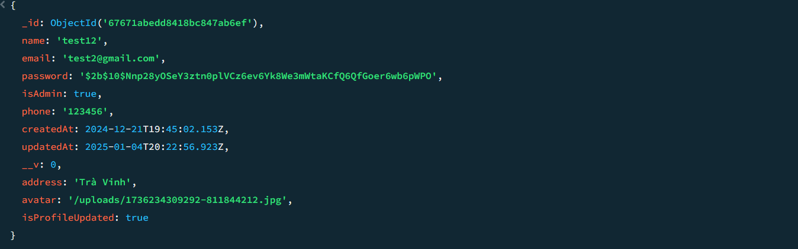
Hình 1 Cơ sở dữ liệu của model User

Rooms.
Bảng Rooms lưu các thông tin của phòng khách sạn như: số phòng, loại phòng, giá tiền, hình ảnh của phòng, ngày đặt phòng và ngày trả phòng.
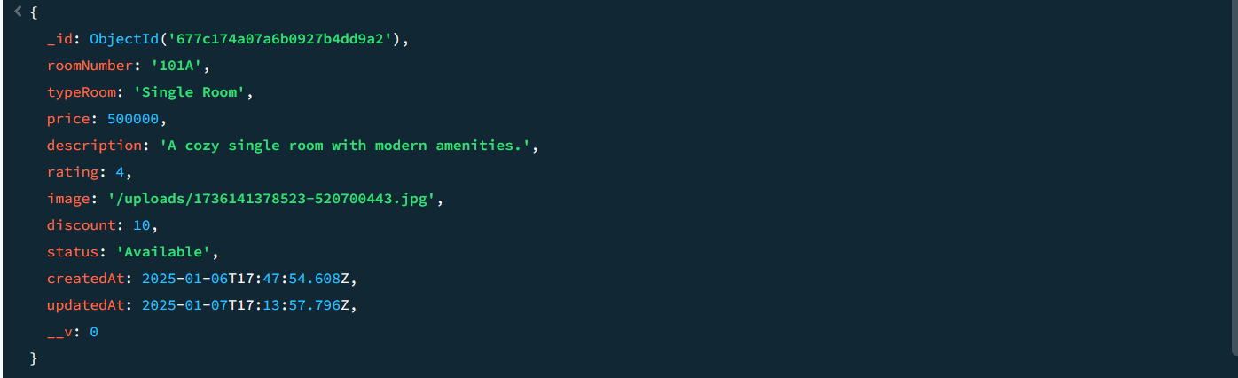
Hình 2 Cơ sở dữ liệu của Model Room

Booking.
Bảng Booking lưu lại các đơn đặt phòng như: id nguời đặt phòng, tên người đặt phòng, id phòng, trạng thái thanh toán, ngày đặt phòng, ngày trả phòng, số tiền thanh toán.
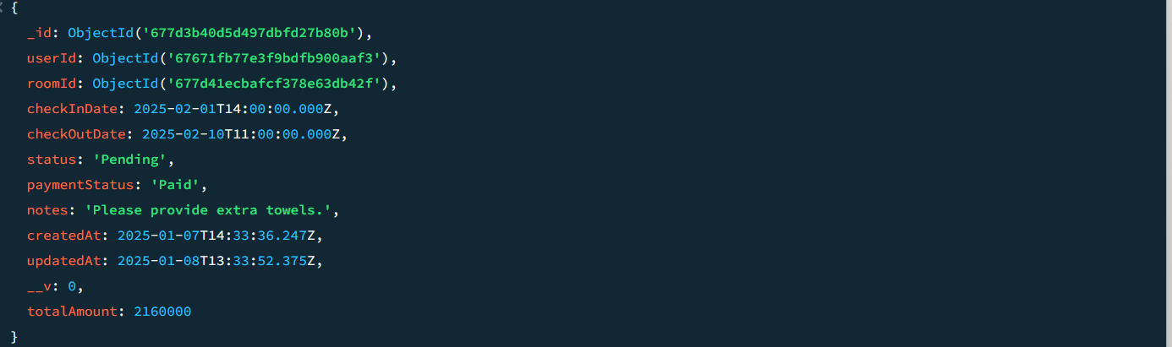
Hình 3 Cơ sở dữ liệu cảu model Booking

Lược đồ usecase.
Lược đồ usecase của quản trị viên.
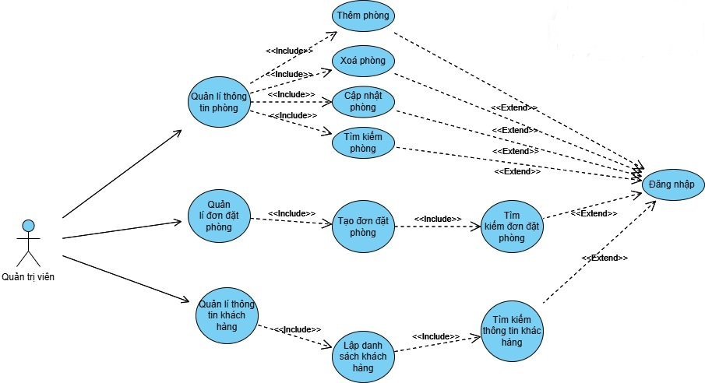
Hình 4 Lược đồ usease của Quản trị viên
Quản trị viên: Là người sử dụng chính hệ thống, có quyền thực hiện các chức năng quản lý thông tin phòng, đơn đặt phòng, và thông tin khách hàng.
Quản lý thông tin phòng:
- Thêm phòng: Thêm thông tin phòng mới vào hệ thống.
- Xóa phòng: Xóa thông tin phòng không còn sử dụng.
- Cập nhật phòng: Chỉnh sửa thông tin phòng.
- Tìm kiếm phòng: Tìm kiếm thông tin phòng dựa trên tiêu chí cụ thể.
Quản lý đơn đặt phòng:
• Lập danh sách khách hàng: Thêm thông tin khách hàng vào danh sách.
• Tìm kiếm thông tin khách hàng: Tra cứu thông tin khách hàng cụ thể.
Lược đồ usecase của khách hàng.
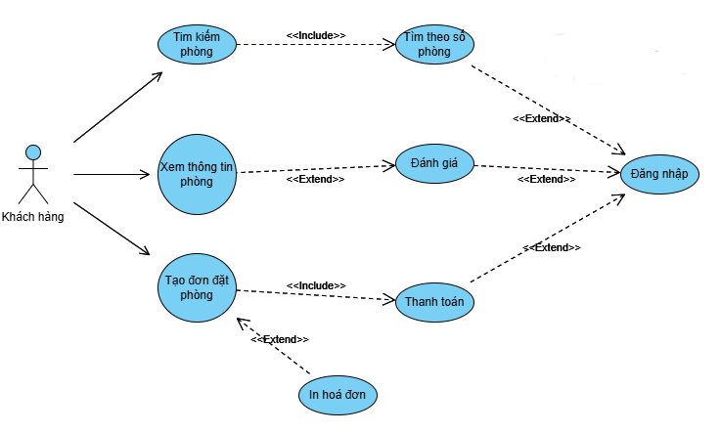
Hình 5 Lược đồ usecase của Khách hàng

Khách hàng: Là người sử dụng hệ thống để thực hiện các hành động liên quan đến việc đặt phòng, thanh toán, và đánh giá dịch vụ.
Tìm kiếm phòng:
• Tìm kiếm phòng: Tra cứu các phòng phù hợp theo nhu cầu.
• Tìm theo số phòng: Lọc kết quả tìm kiếm dựa trên số phòng cụ thể.
Xem thông tin phòng:
• Cho phép khách hàng kiểm tra thông tin chi tiết về phòng trước khi đặt, như giá cả, tiện nghi, hình ảnh.
• Đánh giá sau khi sử dụng dịch vụ, khách hàng có thể để lại đánh giá về phòng

CHƯƠNG 4: KẾT QUẢ NGHIÊN CỨU

Giao diện đăng nhập.
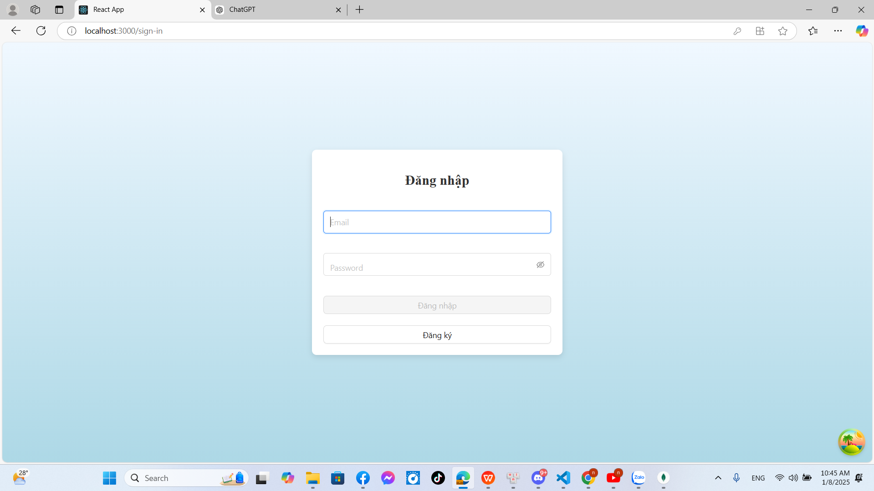
Hình 6 Giao diện đăng nhập
Người dùng sẽ đăng nhập với email và password nếu đăng nhập không dúng sẽ hiển thị thông báo đăng nhập thất bại. Sử dụng chức năng ản mật khẩu để bảo mật khẩu hơn.
Khi người dùng nhấn nút Đăng nhập, hệ thống sẽ kiểm tra:
- Email có tồn tại trong cơ sở dữ liệu không.
- Mật khẩu nhập vào có khớp với mật khẩu đã mã hóa trong hệ thống hay không.
Nếu email hoặc mật khẩu không đúng, hệ thống sẽ hiển thị thông báo lỗi:
"Đăng nhập thất bại. Vui lòng kiểm tra lại email và mật khẩu."
Sử dụng chức năng ẩn/hiện mật khẩu:
- Một biểu tượng (như hình con mắt) được hiển thị bên cạnh trường mật khẩu.
- Khi nhấn vào biểu tượng, người dùng có thể xem mật khẩu để kiểm tra nhập liệu.
- Mật khẩu được băm thành các chuỗi mã hoá để bảo mật tốt hơn.
- Nếu người dùng chưa có tài khoản, họ có thể nhấn vào liên kết "Đăng ký" bên dưới để chuyển đến trang đăng ký và tạo tài khoản mới.
• Thiết kế giao diện đơn giản, dễ nhìn với màu sắc nhẹ nhàng để tạo cảm giác thoải mái.
• Các trường nhập liệu và nút bấm được căn chỉnh hợp lý để thuận tiện cho người dùng.

Giao diện đăng ký.
Khi người dùng muốn đặt phòng thì phải đăng ký tào khoản để đăng nhập vào hệ thống.
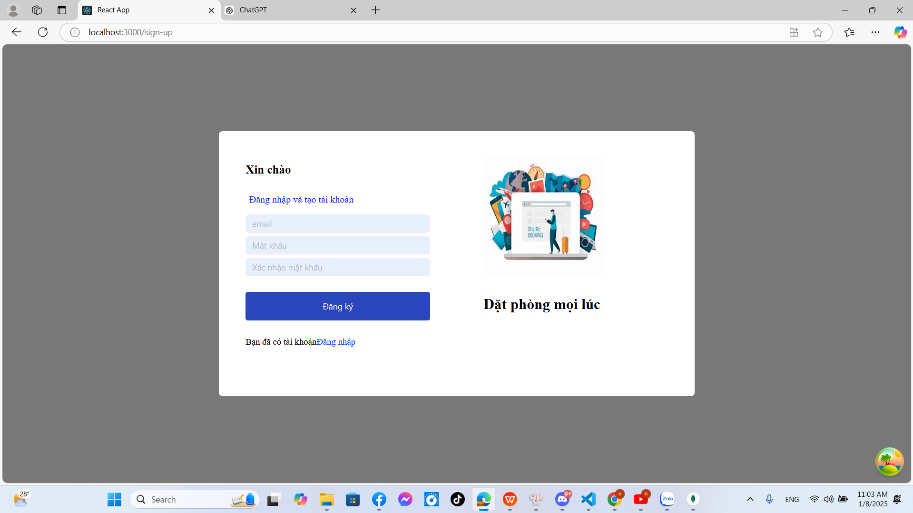
Hình 7 Giao diện đăng ký
Khi người người dùng tiến hành đăng ký thì hệ thống yêu cần người dùng nhập vào tên để đăng nhập, Email mật khẩu, xác nhận mật khẩu để xác thực xem mật khẩu nhập vào có trùng khớp không. Mật khẩu khi người dùng nhập vào sẻ được hệ thống lưu vào cơ sở dữ liệu được mã hóa để tránh tình trạng mất tài khoản người dùng và nhằm đáp ứng yêu cầu bảo mật cho hệ thống.
Sau khi hoàn tất các thao tác thì người nhấn vào đăng ký để hệ thống sẻ tạo tài khoản người dùng. Thì sẽ đẩy sang trang đăng nhập để người dùng có thể đang nhập vào hệ thống.
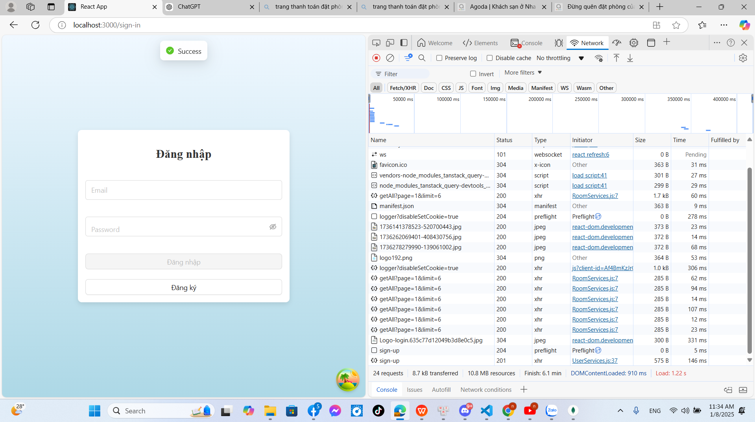
Hình 8 Sau khi đăng ký thành công
Hệ thống sẽ kiểm tra:
- Email có đúng định dạng hay không.
- Mật khẩu và xác nhận mật khẩu có trùng khớp hay không.
- Mật khẩu có đáp ứng các tiêu chí bảo mật (ví dụ: độ dài tối thiểu, chứa cả chữ, số, ký tự đặc biệt) hay không.

Giao diện trang chủ.
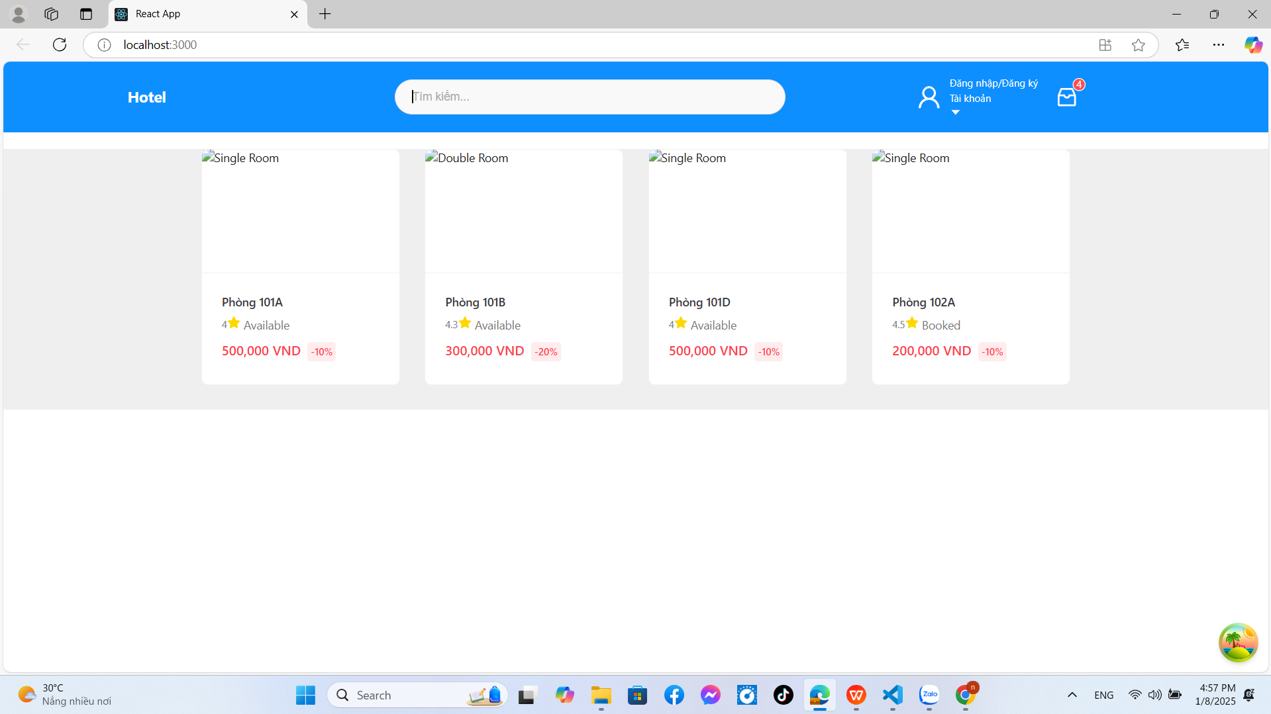
Hình 9 Giao diện trang chủ
Trang chủ hiển thị thông tin phòng có trong hệ thống, các thông tin chi tiết như: Số phòng, đánh giá bằng số sao, trạng thái phòng, giá tiền và giảm giá.
Thanh tìm kiếm nằm ở đầu trang, cho phép người dùng tìm phòng theo từ khóa như số phòng hoặc loại phòng.
Điều hướng trang:
• Logo : Hiển thị ở góc trái, khi nhấn vào logo sẽ trở về trang chủ.
• Nút đăng ký/đăng nhập: Nằm ở góc phải, cho phép người dùng tạo tài khoản hoặc đăng nhập vào hệ thống quản lý.
• Giỏ hàng: Biểu tượng cho phép xem danh sách các phòng đã được thêm vào giỏ để đặt phòng.
• Giao diện được thiết kế đơn giản, dễ hiểu với bố cục rõ ràng.
• Các phòng được hiển thị dưới dạng thẻ (card) với hình ảnh minh họa ở trên cùng, các thông tin chi tiết ở bên dưới.
• Người dùng có thể dễ dàng xem danh sách các phòng, nắm bắt trạng thái phòng và giá cả ngay từ trang chủ.
• Kết hợp thanh tìm kiếm và thông tin chi tiết giúp tăng tính thuận tiện khi tìm kiếm phòng phù hợp.

Giao diện trang cập nhật thông tin người dùng.
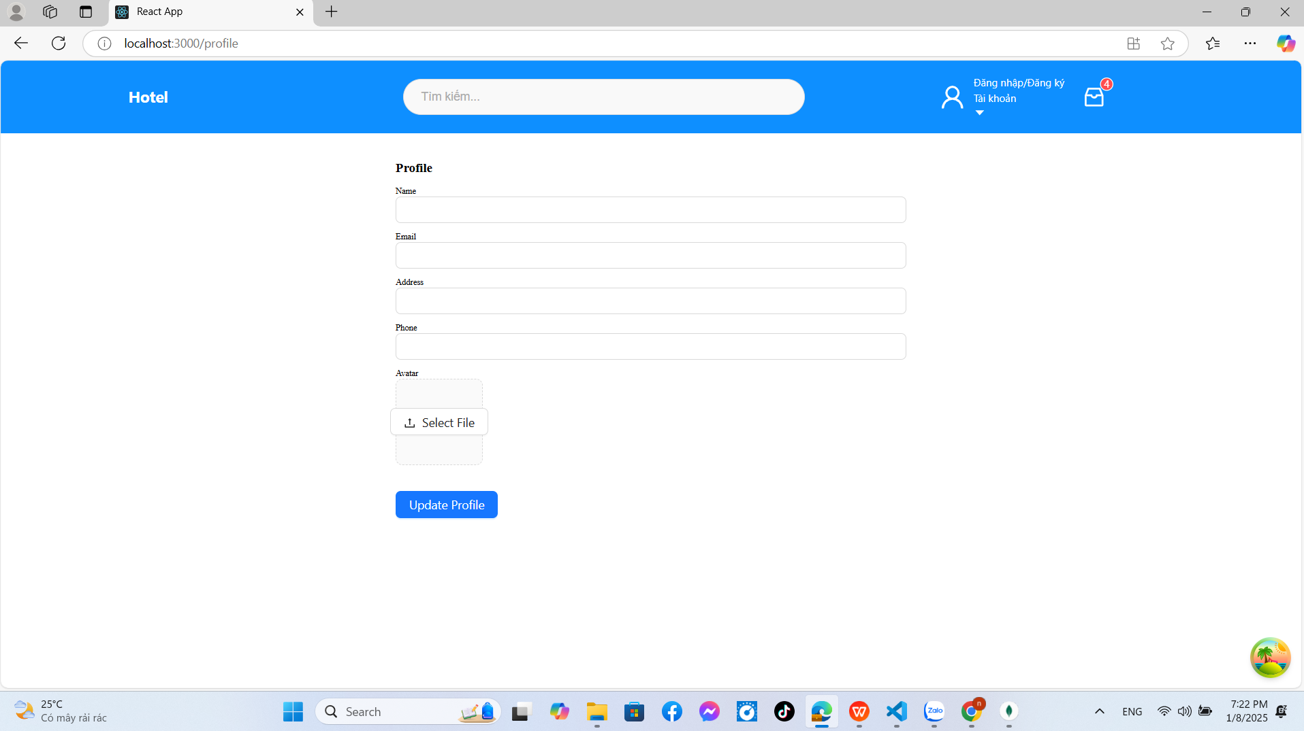
Hình 10 Giao diện cập nhật thông tin khách hàng
Người dùng cần nhập các thông tin sau:
- Tên: Nhập họ tên đầy đủ.
- Email: Địa chỉ email được sử dụng để liên lạc và đăng nhập.
- Địa chỉ: Nhập địa chỉ cá nhân.
- Số điện thoại: Nhập số điện thoại liên lạc.
• Select File: Cho phép người dùng chọn tệp hình ảnh từ thiết bị để thay đổi ảnh đại diện.
• Hệ thống sẽ hỗ trợ tải ảnh lên và hiển thị hình ảnh được cập nhật trong hồ sơ.
• Update Profile: Nút bấm để lưu các thay đổi.
• Khi người dùng nhấn vào nút này, hệ thống sẽ:
- Kiểm tra tính hợp lệ của thông tin được nhập (ví dụ: định dạng email, số điện thoại).
- Cập nhật thông tin vào cơ sở dữ liệu và hiển thị thông báo thành công nếu thông tin hợp lệ.
- Nếu có lỗi, hiển thị thông báo như "Email không hợp lệ" hoặc "Số điện thoại không đúng định dạng."

Giao diện trang quản lý người dùng.
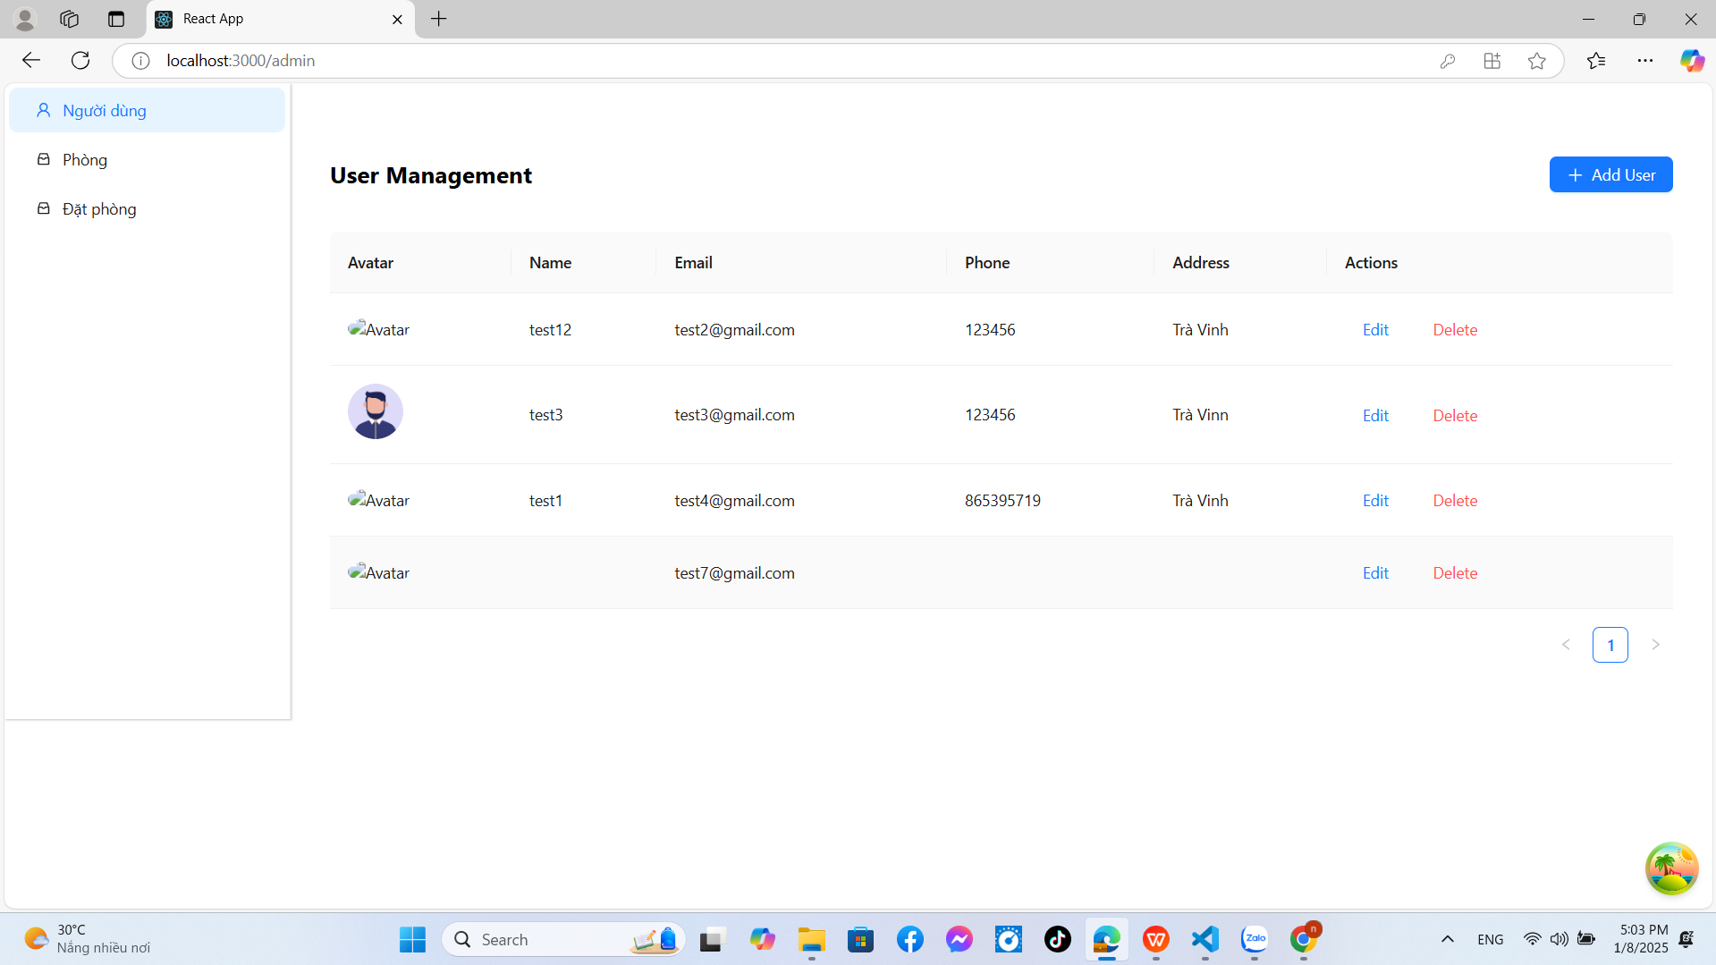
Hình 11 Giao diện trang quản lý người dùng
Bảng danh sách người dùng bao gồm các cột:
- Avatar (Ảnh đại diện): Hiển thị ảnh đại diện của từng người dùng.
- Name (Tên): Tên người dùng.
- Email: Địa chỉ email của người dùng.
- Phone (Số điện thoại): Số điện thoại liên hệ của người dùng.
- Address (Địa chỉ): Địa chỉ nơi ở hoặc làm việc.
- Actions (Hành động):
  - Edit: Nút chỉnh sửa thông tin người dùng.
  - Delete: Nút xóa tài khoản người dùng.
• Thêm người dùng mới:
- • Nút "Add User" (góc phải trên cùng) cho phép người quản trị thêm người dùng mới vào hệ thống.
- Khi nhấn, hệ thống sẽ hiển thị biểu mẫu (form) để nhập thông tin chi tiết của người dùng như tên, email, số điện thoại, địa chỉ, và chọn ảnh đại diện.
• Chỉnh sửa thông tin người dùng:
- • Nút "Edit" cho phép cập nhật thông tin người dùng hiện tại. Khi nhấn, giao diện sẽ hiển thị các trường thông tin có thể chỉnh sửa.
• Xóa người dùng:
- • Nút "Delete" giúp xóa tài khoản người dùng khỏi hệ thống. Hệ thống có thể hiển thị thông báo xác nhận để tránh thao tác nhầm.
- Thanh menu bên trái cung cấp các danh mục quản lý:
  - Người dùng: Quản lý danh sách người dùng (đang chọn).
  - Phòng: Quản lý danh sách phòng.
  - Đặt phòng: Quản lý thông tin các đơn đặt phòng.
• Thiết kế bảng rõ ràng, dễ hiểu.
• Chức năng thao tác được đặt ở các vị trí dễ nhìn thấy và dễ sử dụng.
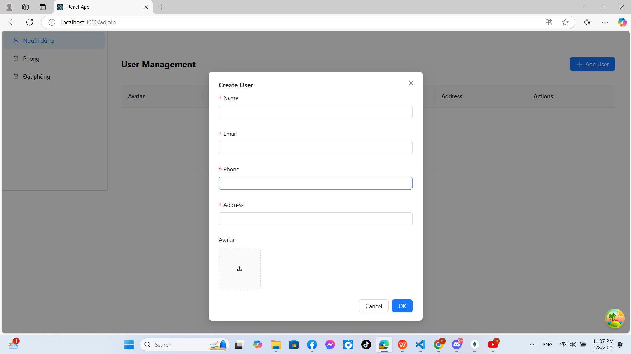
Hình 12 Giao diện trang tạo người dùng
Form thêm người dùng để tạo thêm một người dùng mới, nhập các thông tin cần thiết như: tên, email, sđt, địa chỉ và cập nhật hình ảnh khi nhập cong nhấn nút OK để xác nhận hoặc nhấn nút Cancel để huỷ.

Giao diện trang quản lý phòng.
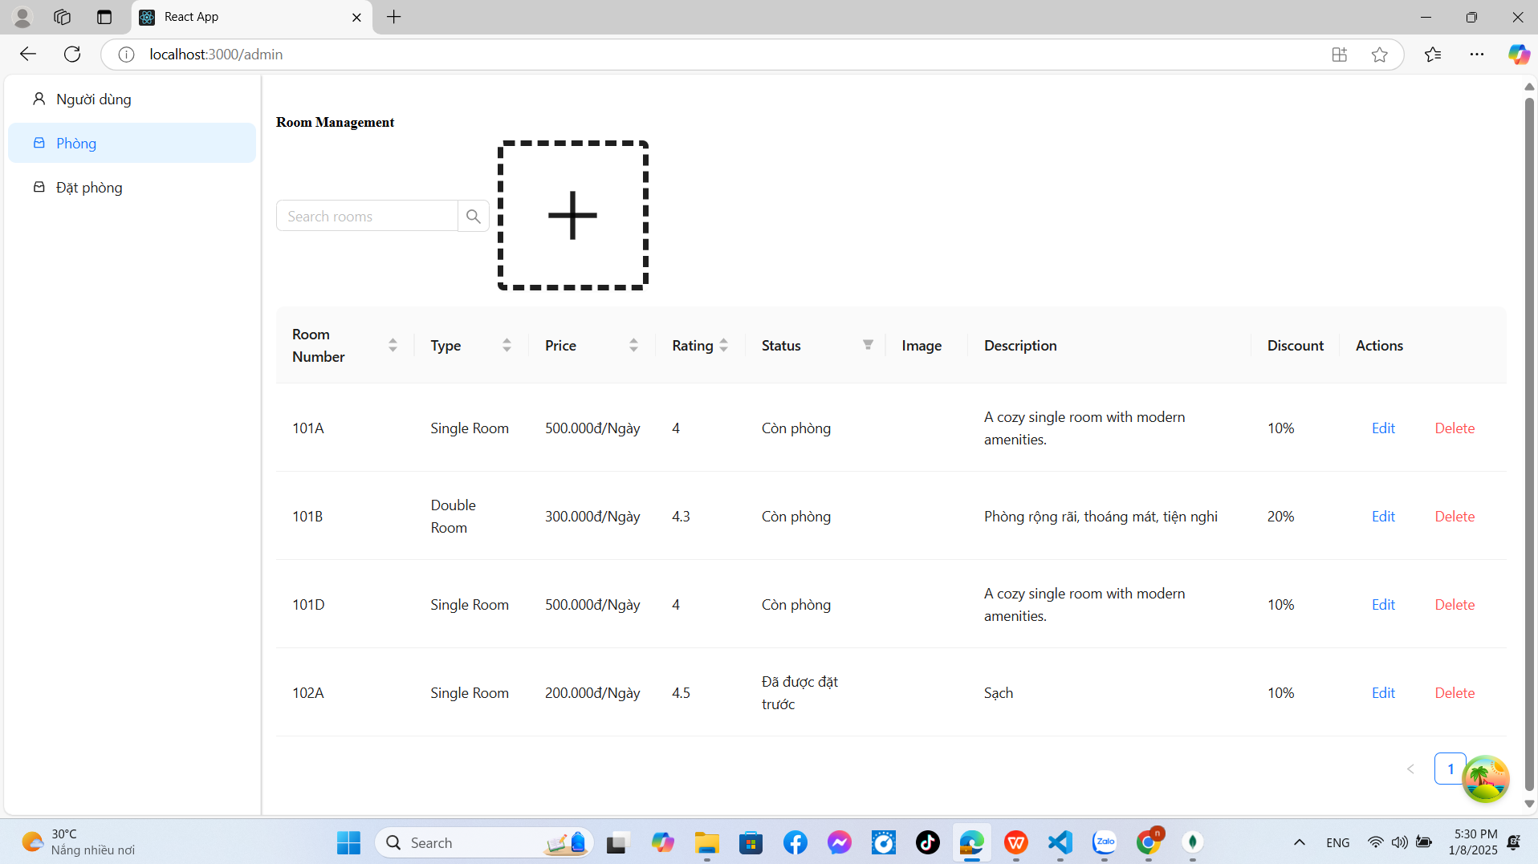

Hình 13 Giao diện trang quản lý phòng.
Quản lý các thông tin phòng do người quản trị ra tạo bao gồm : số phòng, loại phòng, giá tiền, đánh giá, trạng thái, hình ảnh, mô tả phòng và giảm giá.
Người quản trị có thực hiện các chức năng như: thêm một phòng mới , xoá phòng, cập nhật phòng hay tìm kiếm phòng theo giá tiền, loại phòng, và số phòng.
Hệ thống cung cấp chức năng sắp xếp để hỗ trợ quản lý hiệu quả hơn:
- Sắp xếp theo giá tiền: Cho phép sắp xếp phòng theo thứ tự tăng dần hoặc giảm dần về giá.
- Sắp xếp theo loại phòng: Sắp xếp danh sách phòng dựa trên các loại phòng (phòng đơn, phòng đôi, v.v.).
- Sắp xếp theo số phòng: Hiển thị danh sách phòng theo thứ tự số phòng tăng dần hoặc giảm dần.
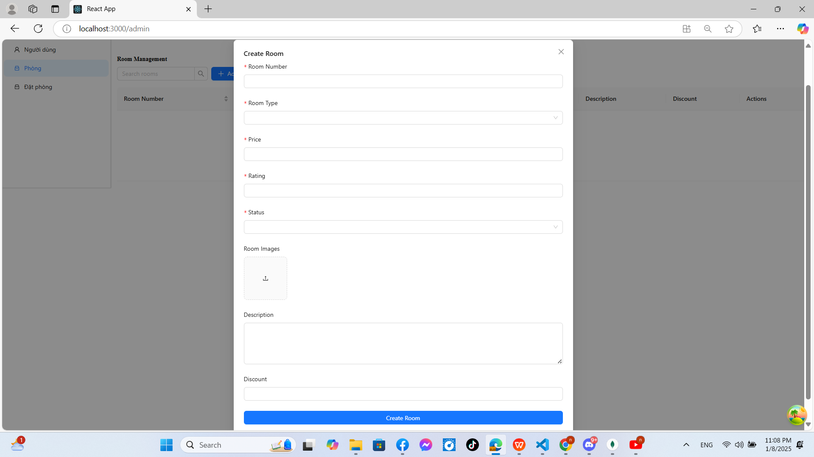
Hình 14 Giao diện thêm phòng mới
Người dùng có thể nhập các thông tin sau để tạo một phòng mới:
Room Number: Nhập số phòng.
Room Type: Chọn loại phòng từ danh sách (ví dụ: đơn, đôi, v.v.).
Price: Nhập giá phòng.
Rating: Đánh giá phòng (ví dụ: từ 1 đến 5 sao).
Status: Chọn trạng thái của phòng (ví dụ: còn trống, đã đặt, đang bảo trì).
Room Images: Tải lên hình ảnh minh họa cho phòng.
Description: Mô tả chi tiết về phòng.
Discount: Nhập thông tin giảm giá (nếu có).
Nhấn nút Create Room để xác nhận và thêm phòng mới vào hệ thống. Thực hiện điều chỉnh nếu còn thiếu hoặc sai thông tin trước khi nhấn.

Giao diện trang quản lý dặt phòng.
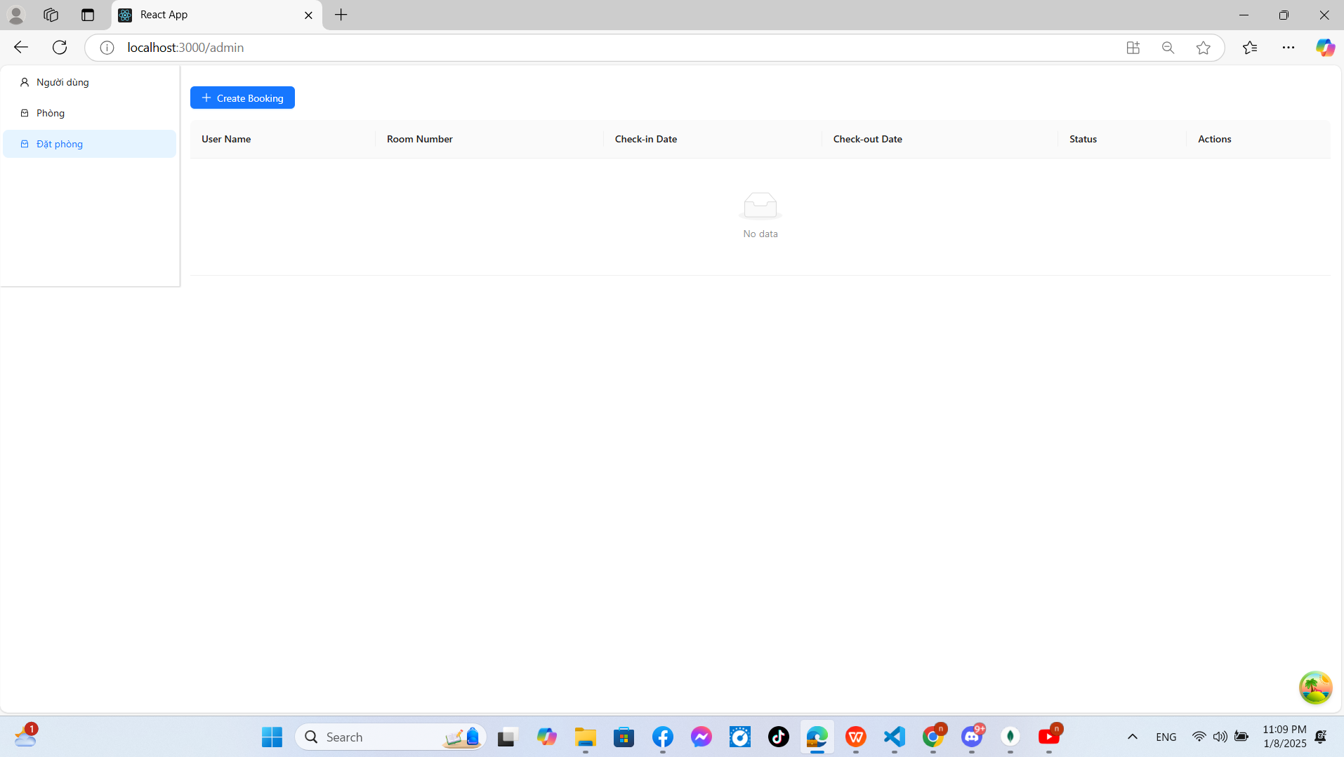
Hình 15 Giao diện trang quản lý đơn đặt phòng.
Quản lý các đơn đặt phòng bao gồm: Số phòng, tên người dùng đặt phòng, ngày đặt phòng, ngày trả phòng, ghi chú.
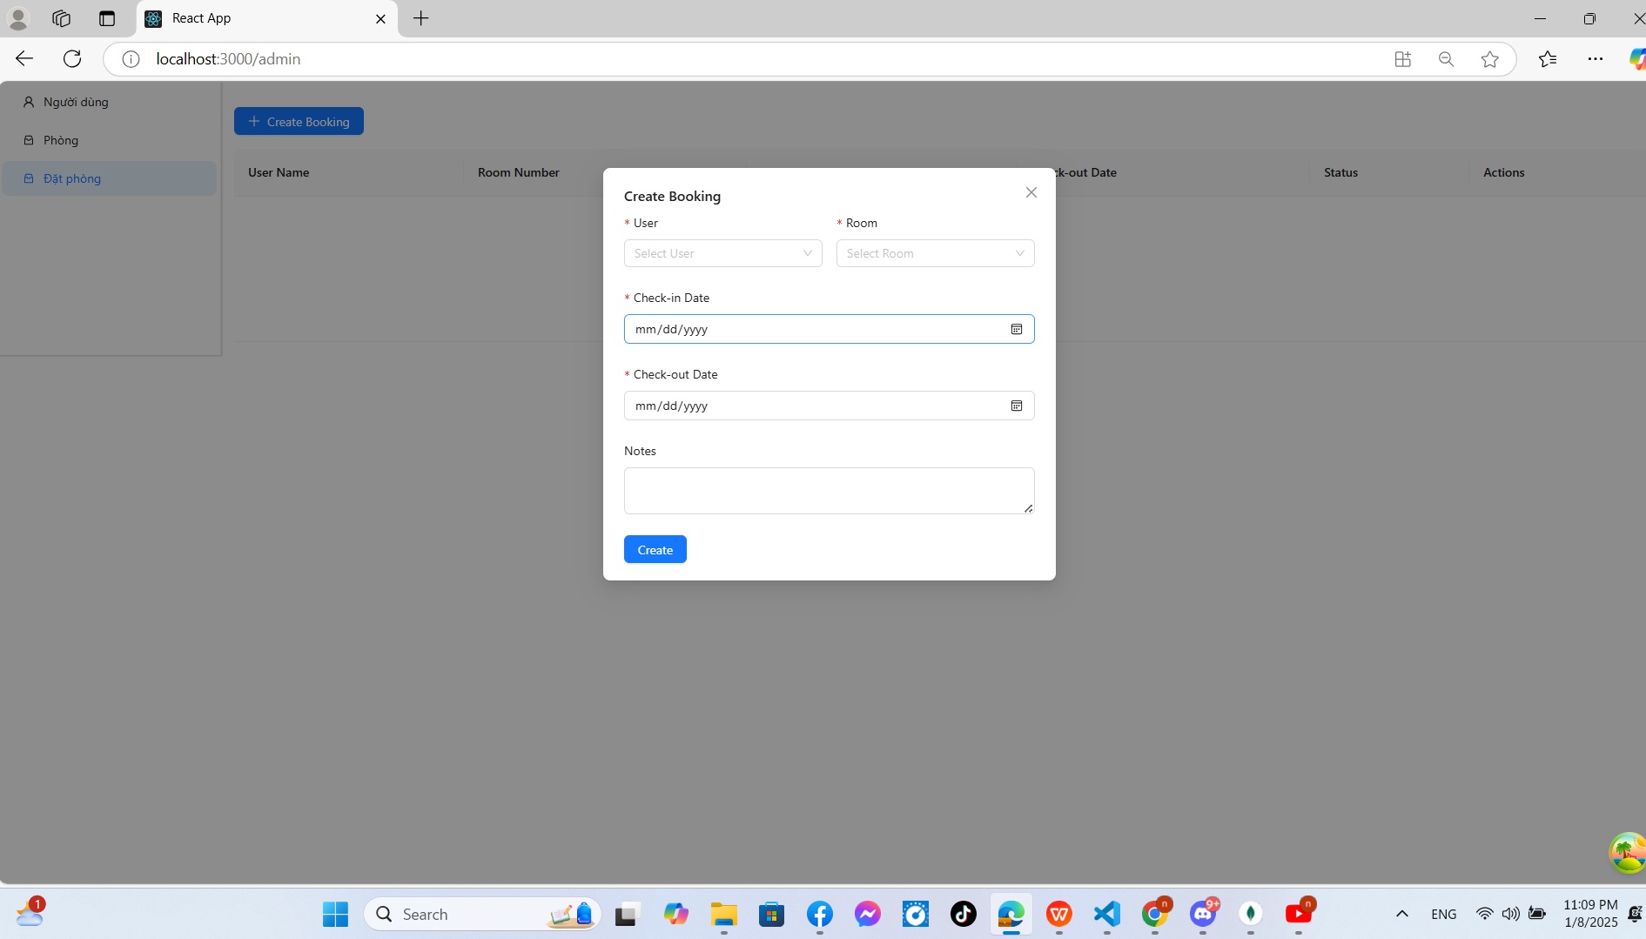
Hình 16 Giao diện thêm phòng mới
Hệ thống cung cấp các chức năng cơ bản như:
- Thêm đơn đặt phòng mới: Nhập thông tin đầy đủ để tạo một đơn đặt phòng.
- Cập nhật đơn đặt phòng: Chỉnh sửa thông tin đơn đặt phòng đã có.
- Xóa đơn đặt phòng: Xóa những đơn đặt phòng không còn cần thiết.
- Tìm kiếm và lọc đơn đặt phòng: Hỗ trợ tìm kiếm theo số phòng, tên người dùng, hoặc ngày đặt/trả phòng.
- Xem danh sách chi tiết: Hiển thị danh sách các đơn đặt phòng theo thứ tự thời gian hoặc các tiêu chí khác.

Giao diện trang thanh toán.
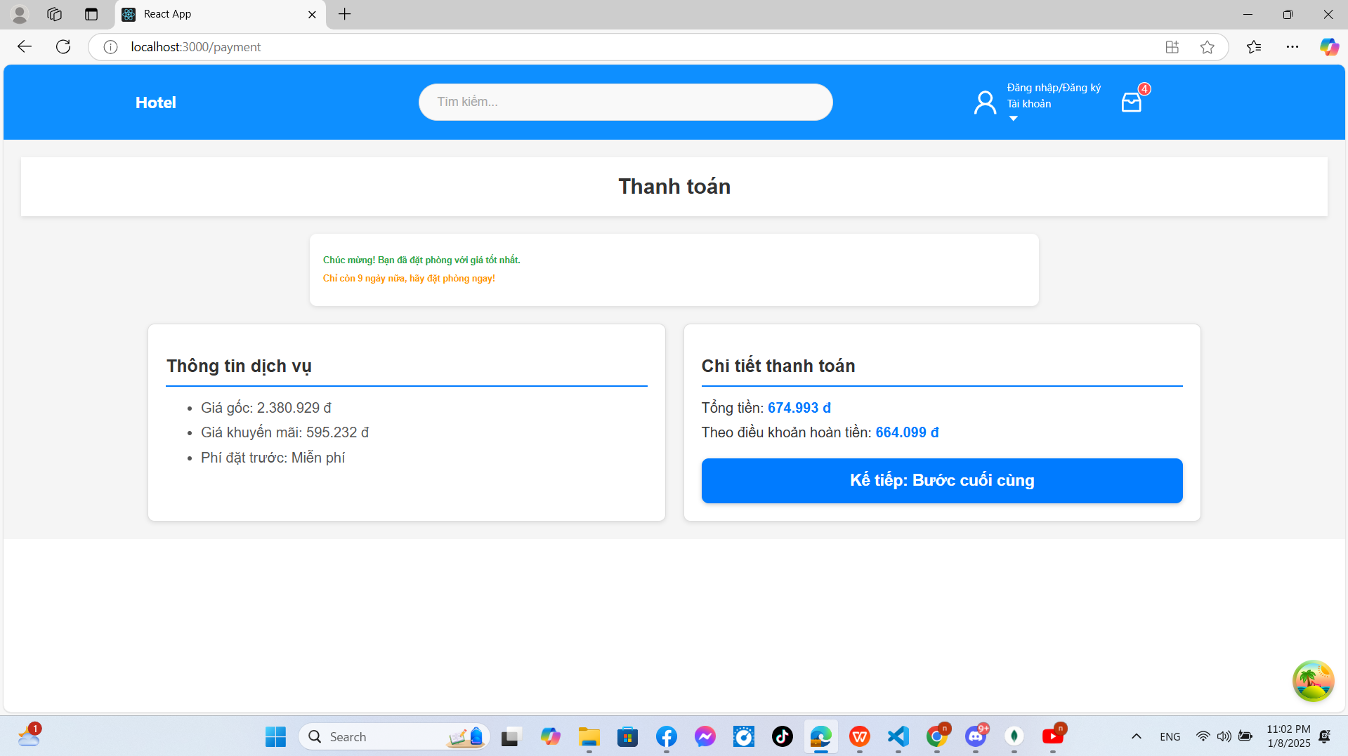
Hình 17 Giao diện trang thanh toán

Hiển thị chi tiết thanh toán số tiền phải thanh toán, giá sau khi được giảm giá

CHƯƠNG 5: KẾT LUẬN VÀ HƯỚNG PHÁT TRIỂN

5.1 Kết luận
Trong quá trình nghiên cứu và phát triển, hệ thống website đặt phòng khách sạn sử dụng công nghệ MERN Stack (MongoDB, Express.js, React.js, Node.js) đã được xây dựng với các kết quả và đóng góp cụ thể như sau:
Kết quả đạt được:
Hoàn thiện giao diện người dùng:
Giao diện được thiết kế hiện đại, trực quan, hỗ trợ tốt các thao tác của người dùng.
Hệ thống thân thiện với quản trị viên và khách hàng, dễ dàng điều hướng và sử dụng.
Hệ thống quản lý phòng:
Cung cấp chức năng thêm mới, sửa đổi, xóa và tìm kiếm thông tin phòng một cách nhanh chóng.
Hỗ trợ quản lý danh sách phòng với trạng thái cụ thể (phòng trống, đã đặt, đang bảo trì).
Đặt phòng và thanh toán:
Người dùng có thể xem chi tiết phòng, đặt phòng, và thanh toán trực tuyến dễ dàng.
Hỗ trợ cập nhật trạng thái đơn đặt phòng, giúp khách hàng theo dõi đơn hàng tiện lợi.
Quản lý khách hàng và đơn đặt phòng:
Tích hợp chức năng đăng ký, đăng nhập, và phân quyền người dùng bảo mật.
Hỗ trợ quản trị viên quản lý danh sách khách hàng và đơn đặt phòng hiệu quả.
Tính bảo mật:
Dữ liệu người dùng được mã hóa, bảo vệ các thông tin nhạy cảm như tài khoản và đơn đặt phòng.
Đóng góp mới:
Xây dựng hệ thống đặt phòng với kiến trúc MERN Stack, đảm bảo tính linh hoạt và hiệu suất cao.
Tối ưu hóa quy trình quản lý dữ liệu phòng và đơn đặt phòng, giúp nâng cao hiệu quả quản lý.
Đề xuất mô hình giao diện dễ sử dụng, giúp khách hàng thao tác nhanh chóng và tiện lợi.

5.2 Ưu điểm và Nhược điểm
Ưu điểm:
- Giao diện thân thiện và hiện đại:
Thiết kế trực quan, hỗ trợ thao tác dễ dàng cho cả người dùng và quản trị viên.
Giao diện tương thích trên nhiều thiết bị, giúp khách hàng sử dụng thuận tiện.
- Quản lý thông tin đầy đủ:
Hệ thống quản lý phòng, khách hàng và đơn đặt phòng được tổ chức logic, dễ thao tác.
Phân quyền rõ ràng, tối ưu hóa công việc của quản trị viên.
- Bảo mật dữ liệu:
Mã hóa thông tin tài khoản và đơn đặt phòng, đảm bảo tính bảo mật.
Tích hợp xác nhận thao tác trước khi thực hiện các chức năng quan trọng (xóa phòng, hủy đặt phòng).
- Khả năng mở rộng:
Hệ thống được thiết kế module hóa, dễ dàng nâng cấp và thêm mới các tính năng khi cần.
Nhược điểm:
- Thanh toán hạn chế:
Chưa tích hợp các cổng thanh toán quốc tế hoặc phương thức thanh toán hiện đại như ví điện tử, mã QR.
- Tối ưu giao diện trên thiết bị di động:
Giao diện chưa được tối ưu hoàn toàn cho các thiết bị màn hình nhỏ, gây khó khăn khi sử dụng.
- Hạn chế trong gợi ý phòng:
Hệ thống chưa tích hợp AI để gợi ý phòng theo hành vi và sở thích của người dùng.
- Hỗ trợ ngôn ngữ:
Hiện tại, hệ thống chỉ hỗ trợ một ngôn ngữ, chưa phù hợp với thị trường quốc tế.
- Báo cáo chưa chi tiết:
Hệ thống quản lý chưa cung cấp báo cáo doanh thu hoặc phân tích xu hướng hiệu quả.

5.3 Hướng phát triển
Dựa trên những ưu điểm và hạn chế đã nêu, hệ thống website đặt phòng khách sạn có thể được phát triển thêm theo các hướng sau:
Tích hợp trí tuệ nhân tạo (AI):
Sử dụng AI để phân tích hành vi người dùng, gợi ý phòng hoặc dịch vụ phù hợp dựa trên lịch sử đặt phòng.
Phân tích phản hồi và đánh giá từ khách hàng để cải thiện chất lượng dịch vụ.
Mở rộng chức năng thanh toán:
Tích hợp thêm các cổng thanh toán quốc tế như PayPal, Stripe để phục vụ khách hàng quốc tế.
Hỗ trợ các phương thức thanh toán hiện đại như ví điện tử (MoMo, ZaloPay) và mã QR.
Tối ưu hóa trải nghiệm người dùng:
Phát triển ứng dụng di động (mobile app) để khách hàng có thể dễ dàng đặt phòng và thanh toán trên thiết bị di động.
Tối ưu giao diện responsive để đảm bảo hoạt động tốt trên mọi kích thước màn hình.
Hệ thống báo cáo nâng cao:
Phát triển module báo cáo doanh thu, thống kê xu hướng đặt phòng, và hiệu suất kinh doanh.
Cung cấp công cụ phân tích dữ liệu giúp quản trị viên đưa ra quyết định chiến lược.
Hỗ trợ đa ngôn ngữ:
Tích hợp hỗ trợ đa ngôn ngữ để phục vụ thị trường quốc tế.
Tăng cường bảo mật:
Áp dụng các công nghệ bảo mật tiên tiến như xác thực hai yếu tố (2FA), SSL/TLS để bảo vệ dữ liệu người dùng.
Mở rộng tính năng hỗ trợ khách hàng:
Tích hợp chatbot để trả lời tự động các câu hỏi cơ bản từ khách hàng để lựa chọn phòng phù hợp.
Phát triển chức năng thông báo trạng thái đơn đặt phòng qua email hoặc SMS.
Gợi ý sản phẩm và dịch vụ:
Sử dụng AI để cá nhân hóa trải nghiệm, gợi ý các phòng, dịch vụ bổ sung dựa trên hành vi người dùng.

DANH MỤC TÀI LIỆU THAM KHẢO
  - https://nodejs.org/en/learn/getting-started/introduction-to-nodejs
  - https://www.mongodb.com/docs/
  - https://react.dev/learn
  - https://www.npmjs.com/

PHỤ LỤC

